САНКТ-ПЕТЕРБУРГСКИЙ
ГУМАНИТАРНЫЙ УНИВЕРСИТЕТ ПРОФСОЮЗОВ

ЗАОЧНЫЙ ФАКУЛЬТЕТ

МОСКОВСКИЙ ОБЛАСТНОЙ ФИЛИАЛ

Кафедра ЭМПИ

КУРСОВАЯ РАБОТА

ДИСЦИПЛИНА Информатика и программирование
ТЕМА Создание web-магазина

Выполнил (а) студент(ка):
203 группы 2 курса
Зинкин Артём Николаевич
(ФИО)
________________
(подпись)
Научный руководитель:
(ученая степень, звание)
Преподаватель
Лебедев Алексей Викторович
Ф.И.О
_____________________
(подпись)

2023 г.

Оглавление
Введение 3
Аналитическая часть 4
Востребованность 4
Выбор средств разработки 5
Выбор языка 5
Выбор фреймворка 6
Выбор редактора кода 6
Требования 8
Визуальные требования 8
Функциональные требования 8
Условия использования 8
Реализация 9
Стили 9
Компоненты 9
Товары 9
Корзина 9
Страницы 9
Список товаров 9
Корзина 9
Данные 9
Заключение 10
Список литературы 11

Введение
Данная работа посвящена созданию веб-магазина. Актуальность темы заключается в том, что современное общество невозможно представить без онлайн-магазинов, с помощью который достаточно удобно и быстро можно купить почти любую вещь. Но на практике не все предприниматели способны оценить на сколько важно и просто создать собственный веб-магазин. Основной задачей курсовой работы является показать то, на сколько просто можно создать собственный сайт.
Цель: веб-приложение для онлайн-магазина
Задачи:
- Изучение Веб-фреймворков
- Посещение других сайтов онлайн-магазинов
- Формирование требований
- Разработка собственного веб-приложения

Аналитическая часть

Востребованность
На момент 2021 года в мире насчитывается около 2.14 миллиарда онлайн-покупателей, и это число продолжает расти [1].
Почему интернет магазин – это выгодно:
- возможность продавать позиции по более низким ценам, чем в оффлайне;
- не нужно арендовать торговую площадь, нанимать много сотрудников;
- не нужна покупка торгового оборудования, траты на его обслуживание;
- возможность принимать заказы в режиме 24/7;
- на первых этапах можно самостоятельно выполнять функции менеджера, грузчика, оператора и так далее. [2]
Из приведённых выше фактов можно предположить, что создать создание онлайн-магазина – это выгодное вложение почти для любого предпринимателя.

Выбор средств разработки

Выбор языка
К выбору языка программирования для проекта стоит подходить основательно, поэтому спустя некоторое время выбор стоял между двумя:
- PHP – объектно-ориентированный язык программирования 1995 года, который развивается по сей день, имеет динамическую типизацию [3]
- JavaScript - мультипарадигменный язык программирования. Поддерживает объектно-ориентированный, императивный и функциональный стили. Является реализацией спецификации ECMAScript, появился так же в 1995 году, и активно развивается по сей день. [4]
На данный момент оба языка являются популярными, но на 2022 год JavaScript (далее JS) обошёл по популярность php.
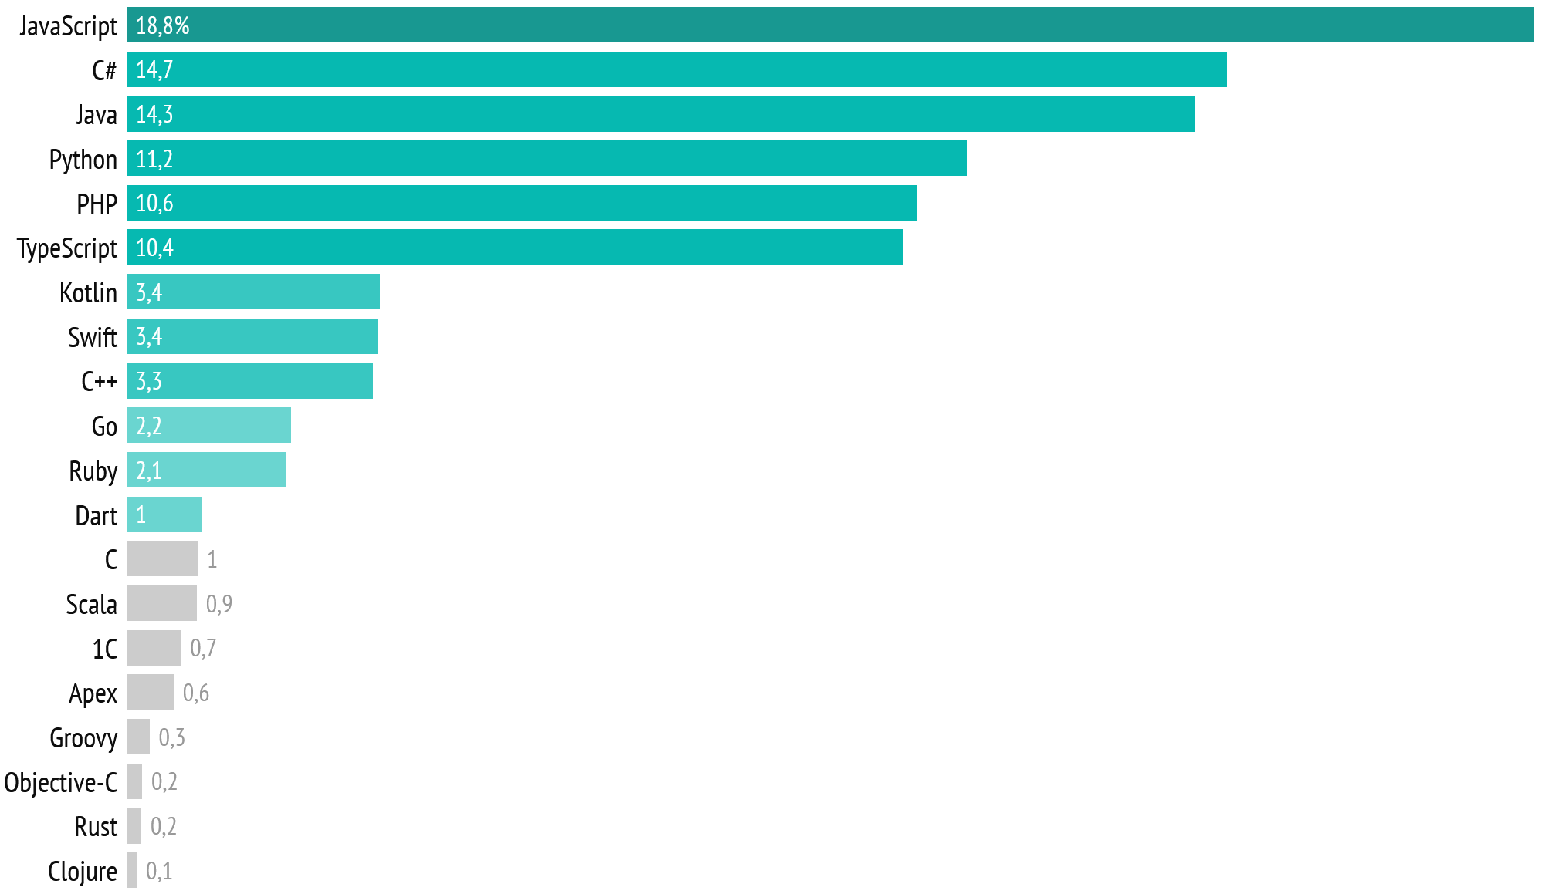
Рисунок 1 Популярность языков программирования
Так же JS более гибкий, имеет более низкий порог входа, очень легко вставляется в веб страницы, тогда как у php могут возникнуть проблемы, а также JS имеет много простых в понимании учебников.
Исходя из выше приведённых фактов выбор языка пал на JavaScript.

Выбор фреймворка
Исходя из выбора языка появляется потребность выбрать web-фреймворк, с помощью которого будет создаваться сайт, благодаря фреймворкам можно быстрее, проще и с меньшими затратами создать собственный веб-магазин
Для JS существует 3 популярных средства разработки, это:
- ReactJs – JavaScript – библиотека с открытым исходным кодом для разработки пользовательских интерфейсов. React разрабатывается и поддерживается Facebook, Instagram и сообществом отдельных разработчиков и корпораций. React может использоваться для разработки одностраничных и мобильных приложений. [5]
- Angular - открытая и свободная платформа для разработки веб-приложений, написанная на языке TypeScript, разрабатываемая командой из компании Google, а также сообществом разработчиков из различных компаний. Angular — полностью переписанный фреймворк от той же команды, которая написала AngularJS. [6]
- VueJs - JavaScript - фреймворк с открытым исходным кодом для создания пользовательских интерфейсов. Легко интегрируется в проекты с использованием других JavaScript-библиотек. Может функционировать как веб-фреймворк для разработки одностраничных приложений в реактивном стиле. [7]
Данная курсовая посвящена VueJs, так как это перспективный фреймворк. У автора нет опыта с этим фреймворком и с помощью данной курсовой работы он хочет набраться опыта.

Выбор редактора кода
JavaScript позволяет использовать любой редактор кода, который способен открывать js файлы, или файлы выбранного фреймворка (VueJS). Исходя из условий был выбран редактор Visual Studio Code (VSCode), так как он:
- Кроссплатформенный, что позволяет не менять редактор, если появится потребность в смене системы;
- Поддерживает множество языков программирования, включая JS, что позволяет использовать один редактор, для большинства используемых в мире языков программирования;
- Поставляется с встроенным отладчиком для NodeJS, который требуется для работы с VueJS;
- Имеет встроенную интеграцию с Git, что облегчит работу с репозиторием, если такая потребность появится;
- Имеет встроенную функцию IntelliSense, которая может помочь в написании кода, с помощью интеллектуального завершения кода для таких языков как:
  - JS
  - HTML
  - CSS
  - JSON
  - Sass [8]
- Позволяет пользоваться встроенной консолью, что облегчает работу, так как пропадает нужда в переключениях между окнами;

Требования

Визуальные требования
Требования в визуальном интерфейсе сайта исходят из целевой аудитории, которую можно характеризовать следующим образом:
- Возраст: чаще всего молодые люди от 18 до 35;
- Денежные средства: обычно покупатели уже имеют какие либо, хотя бы не большие, сбережения
- Интересы: обычно людей, покупающих мотоциклы, можно характеризовать как людей, любящих свободу действий и скорость
Из чего можно сделать вывод, что сайт может иметь следующие характеристики:
- Сайт не обязан быть строгим;
- Сайт может иметь яркие цвета;
- Сайт должен быть простым;

Функциональные требования
Функциональные требования вытекают из назначения сайта, коим является продажа товара, из чего можно вынести такие функции как:
- Просмотр всех товаров;
- Детальный просмотр 1 товара;
- Корзина;
- Добавление товаров в корзину;

Условия использования
Так как доступ к магазину будет осуществляться с помощью браузера, можно выделить, что особых условий использования не будет установлено, кроме наличия браузера на устройстве конечного пользователя.

Реализация

Стили
Для сайта была выбрана следующая палитра цветов, которая была подобрана с помощью сайта coolors.co
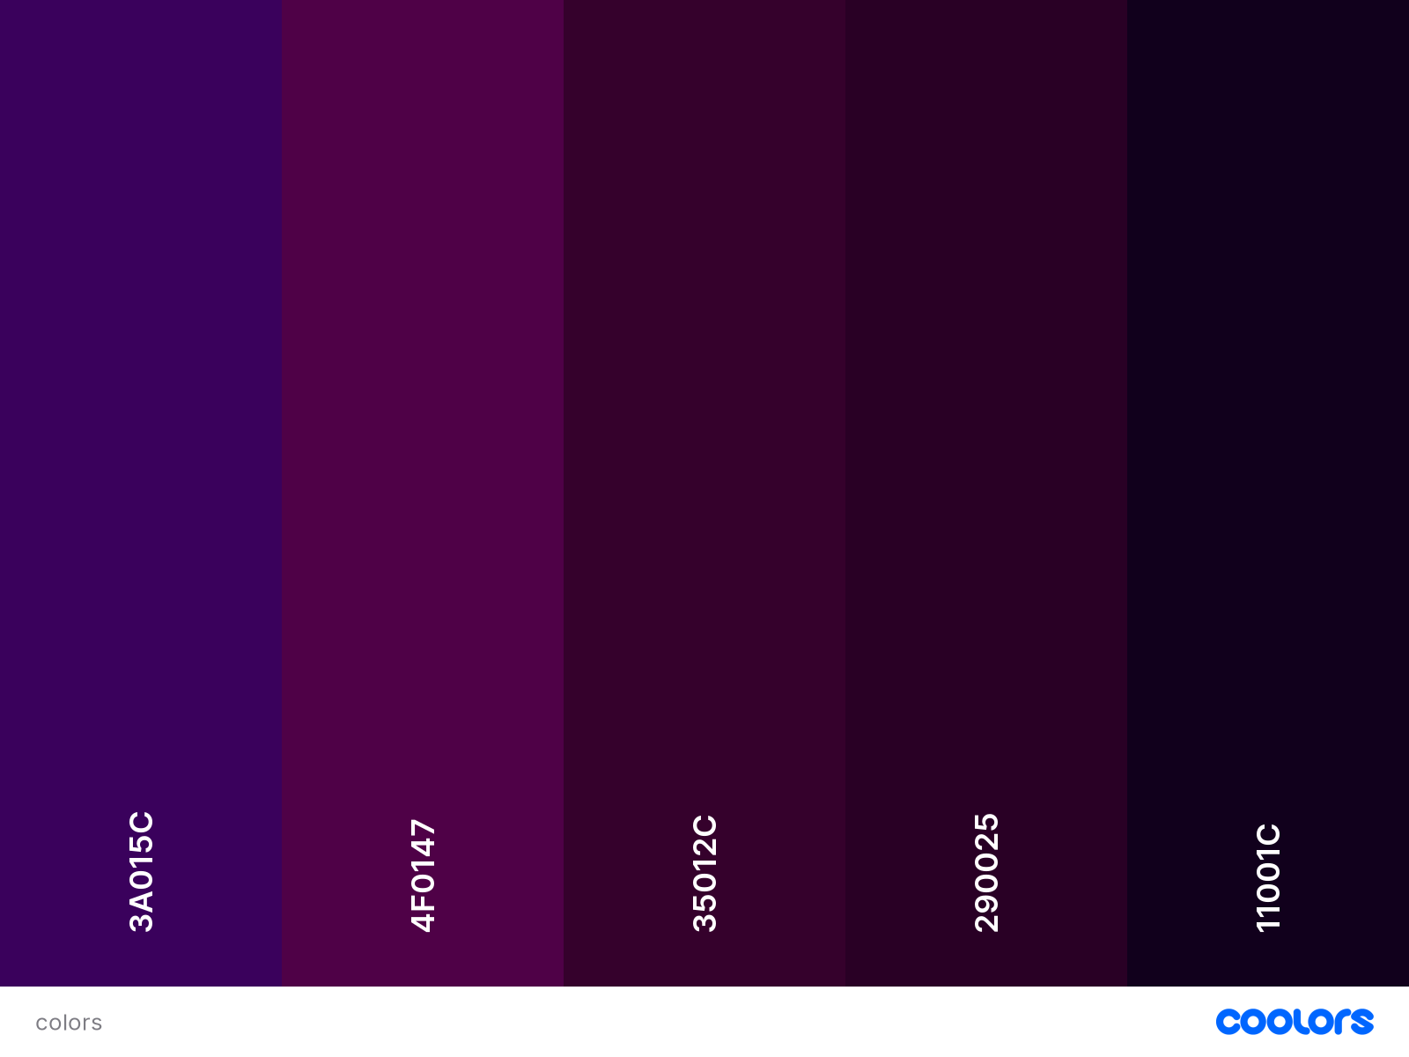
Рисунок 2
Стили были реализованы следующим образом в коде:

Страницы

Список товаров

Корзина

Компоненты
VueJs использует систему компонентов, которые можно использовать несколько раз, встраивая их в страницу. Компоненты, которые будут использоваться в данном проекте, описаны ниже.

Товары
Все товары будут выводится на экраан в компоненте *название компонента карточки*, который будет в цикле выводится на компонент страницы товаров. *здесь вставить код*

Корзина
Все товары в корзине будут выводится в объект *название объекта корзины*, через цикл следующим образом *здесь код*

Данные

Заключение

Список литературы

1. | Основная статистика электронной торговли для укрепления вашей стратегии в 2023 году (с инфографикой) [Электронный ресурс] // ECOMMERCE PLATFORM: [сайт]. URL: https:/​/​ecommerce-platforms.com/​ru/​articles/​ecommerce-statistics#:~:text=%D0%92%20%D0%BC%D0%B8%D1%80%D0%B5%20%D0%BD%D0%B0%D1%81%D1%87%D0%B8%D1%82%D1%8B%D0%B2%D0%B0%D0%B5%D1%82%D1%81%D1%8F%202.14%20%D0%BC%D0%B8%D0%BB%D0%BB%D0%B8%D0%B0%D1%80%D0%B4%D0%B0,%D1 (дата обращения: 20.апрель.2023).
2. | // inSales: [сайт]. URL: https:/​/​www.insales.ru/​blogs/​university/​kakoy-internet-magazin-luchshe-otkryt (дата обращения: 3.март.2023).
3. | PHP [Электронный ресурс] // Wikipedia: [сайт]. [2023]. URL: https:/​/​ru.wikipedia.org/​wiki/​PHP (дата обращения: 13.май.2023).
4. | JavaScript [Электронный ресурс] // Wikipedia: [сайт]. [2023]. URL: https:/​/​ru.wikipedia.org/​wiki/​JavaScript (дата обращения: 5.май.2023).
5. | React [Электронный ресурс] // Википедия: [сайт]. [2022]. URL: https:/​/​ru.wikipedia.org/​wiki/​React (дата обращения: 12.май.2023).
6. | Angular (фреймворк) [Электронный ресурс] // Википедия: [сайт]. [2023]. URL: https:/​/​ru.wikipedia.org/​wiki/​Angular_(%D1%84%D1%80%D0%B5%D0%B9%D0%BC%D0%B2%D0%BE%D1%80%D0%BA) (дата обращения: 13.май.2023).
7. | Vue.js [Электронный ресурс] // Википедия: [сайт]. [2023]. URL: https:/​/​ru.wikipedia.org/​wiki/​Vue.js (дата обращения: 16.май.2023).
8. | Почему VSCode так популярен? [Электронный ресурс] // open access: [сайт]. [2021]. URL: https:/​/​open.zeba.academy/​pochemu-vscode-populyaren/ (дата обращения: 17.май.2023).

